|  |  |  |  |  |  |  |
| --- | --- | --- | --- | --- | --- | --- |
| **FECHA DE EMISIÓN DEL INFORME** | **Día:** | 30 | **Mes:** | 11 | **Año:** | 2015 |

|  |  |
| --- | --- |
| **Informe No.** | A13 |
| **Tipo de Informe**  **(Informe Preliminar o Informe Final)** | FINAL |
| **Nombre de Auditoría**  **(Relacionar Proceso/Dependencia/Procedimiento)** | AUDITORIA DE LAS HERRAMIENTAS DE GESTIÓN PARA EL PAGO DE AYUDA HUMANITARIA |
| **Líder de Proceso / Jefe(s) Dependencia(s)/ Responsable:** | RAMON ALBERTO RODRIGUEZ ANDRADE |
| **Jefe Oficina de Control Interno** | DIEGO HERNANDO SANTACRUZ SANTACRUZ |
| **Equipo Auditor** | JULLY ALEJANDRA VELANDIA VALCARCEL |

|  |  |  |  |  |  |  |  |  |  |  |  |  |  |  |  |
| --- | --- | --- | --- | --- | --- | --- | --- | --- | --- | --- | --- | --- | --- | --- | --- |
| **Reunión de Apertura** | | | | | | **Ejecución de la Auditoría** | | | | **Reunión de Trabajo** | | | | | |
| **Día** | 12 | **Mes** | 08 | **Año** | 2015 | **Desde** | 12/08/2015 | **Hasta** | 12/11/2015 | Día | 12 | Mes | 11 | Año | 2015 |
| D / M / A | D / M / A |

1. **Objetivo(s) de la Auditoría:** Verificar la Gestión de las Herramientas en la aplicación del Procedimiento de Verificación y Pagos – Colocación de giros de Atención Humanitaria del proceso de Gestión Humanitaria.
2. **Alcance de la Auditoría:** El periodo Auditado comprende desde la notificación de casos de Ayuda Humanitaria realizados en el mes de marzo hasta septiembre de 2015 (muestra analizada), donde se realizaron visitas al Proceso de Gestión de Asistencia y Reparación, Equipo de Apoyo al Trámite de Solicitudes de Asistencia y Atención Humanitaria y verificaciones en la Direccion Territorial Central.
3. **Criterios de la Auditoría:** La OCI comprobará el cumplimiento del procedimiento de los controles, actividades y situaciones para la respectiva verificación de la colocación de giros y efectividad de los pagos a las víctimas a fin de determinar la aplicación de las normas, políticas que reglamentan y establezcan estas actividades. De acuerdo a lo dispuesto en la Ley 387 de 1997 se acogen las medidas para la atención, protección, consolidación y esta estabilización socioeconómica de los desplazados internos por la violencia en la República de Colombia, Ley 1448 de 2011. Ley de víctimas y restitución de tierras (Decreto Reglamentario 4800 de 2011 y Resolución 00171 26/02/ 2014 “se adoptan de forma temporal los procesos reconocimiento y entrega de Ayuda Humanitaria para las Víctimas del Desplazamiento forzado dentro del conflicto armado”.

En el desarrollo del objetivo de esta auditoría, se hará la revisión, comprobación y evaluación del procedimiento con el fin de establecer el cumplimiento de la normatividad y lineamientos del decreto 4802 de 2011 CAPÍTULO V, Resolución 00171 del 26 de febrero de 2014, Resolución 1956 del 12 de octubre de 2012, Protocolo de Caracterización, Viabilización de solicitudes, asignación de turnos y colocación de Atención humanitaria en las etapas de emergencia y transición para víctimas de desplazamiento forzado, Formato avisos de pago.

|  |
| --- |
| 1. **PRINCIPALES SITUACIONES DETECTADAS/ RESULTADOS DE LA AUDITORÍA** |

|  |
| --- |
| **FICHA TECNICA** |
| **Herramientas Utilizadas: Aplicativo AHE, VIVANTO2, correo institucional UARIV,** Procedimiento Código: 300.08.08-4 versión 02. |
|  |
| **Universo: 30 casos tramitados, valorados e incluidos en el RUV, SIPOD y aplicativo AH bajo la Leyes: 387 de 1997 y 1448 de 2011.Notificados en la Territorial Central.** |
|  |
| **Población objeto: Se identificaron durante el estudio realizado por la comisión de la OCI, algunos casos con dificultad de seguimiento a notificaciones, a los cuales no se les entregó en su momento el giro por concepto de Ayuda Humanitaria y Componente de Alimentación indemnizaciones en la Territorial Central entre marzo y septiembre de 2015. (Muestra no estadística)** |
|  |

**4.1 Fortalezas**

- El proceso de Gestión de Asistencia y Reparación conformo el equipo EATSAAH: Equipo de Apoyo al Trámite de Solicitudes de Asistencia y Atención Humanitaria se encuentra centralizado y emplea para su operación el aplicativo AH el cual se ajusta a las necesidades.

- Con el problema presentado con el Centro de Datos contratado por la UARIV en la primera semana de Julio de 2015, se perdió la operación de tres días, el proceso de Apoyo al Trámite de Solicitudes de Asistencia y Atención Humanitaria tiene un backup (con las colocaciones que se hacen a diario) gracias a esta copia de respaldo se logró recuperar la información.

- Los cambios de turno que surgen de un desacato que se hace frente a un registro, quedan debidamente documentados en la herramienta.

- El proceso de EATSAAH creo usuarios de consulta de su aplicativo de AH con el fin de apoyar la operación del ICBF y evitar las transferencias de datos a través de correo institucional, fortaleciendo el conjunto de medidas preventivas frente a la disponibilidad, integridad y confidencialidad de la información de los procesos de la UARIV.

- La OCI evidenció en el Equipo de Trámite de Solicitudes de Asistencia y Atención Humanitaria, el sentido de pertenencia, compromiso institucional, participan activamente para lograr el cumplimiento de metas y la ejecución presupuestal por concepto de Ayuda Humanitaria.

- La administración del aplicativo de AH es constante, la labor de parametrización se efectúa de acuerdo a las dinámicas del proceso y de la UARIV.

- La OCI constató que el aplicativo AH, permite verificar la trazabilidad de las caracterizaciones realizadas por cada uno de los colaboradores. Adicionalmente se almacena en una carpeta compartida en TOTORO, todo el trabajo relacionado con los trámites y solicitudes de la dependencia, debidamente identificado por número de fallo de la OAJ, número de lote que remite PQR, tutelas y fecha. Para las **solicitudes de los nuevos incluidos** de la RNI, se manejan carpetas compartidas por año, se ha venido organizando desde Agosto 2013. Se verificó que todos los usuarios aplican los mismos parámetros, en el momento de nombrar los archivos del soporte documental.

- Todas las solicitudes que caracteriza este equipo, se depuran por medio de cruces con el objetivo de verificar nombres, apellidos y número de documento de identificación para que coincidan con las bases de Datos de la RNEC, (esta base de datos es entregada por la RNI, a la OTI), luego se verifica contra las declaraciones el SIPOD y luego con el RUV, si no hay coincidencias se hacen las correcciones pertinentes.

- El administrador de la herramienta monitorea la calidad de la programación de los turnos de Ayuda Humanitaria, también lleva la traza de los cambios y correcciones de nombre, apellidos de cada registro que se efectúa con la comprobación de las bases de datos alternas de RNEC, Procuraduría y FOSYGA.

- El aplicativo AH controla por medio de una función, en la que efectúa automáticamente cruces de todos los beneficiarios de la solicitud contra la base de pagos de AH, con el objetivo de establecer las siguientes situaciones; que no supere los tres meses de vigencia de la última ayuda otorgada, que no tenga un giro disponible y no supere más de tres giros en el año.

- Este equipo posee un manual paso a paso para efectuar la caracterización.

- Cuando una solicitud es rechazada, la persona encargada de hacer la caracterización deja el registro documentado por los motivos del rechazo.

- Durante las visitas practicadas durante la auditoria, la OCI logró establecer que cada uno de los colaboradores de este equipo poseen su usuario, clave y rol asignado (de acuerdo a sus labores, no pueden modificar información que no le competen), adicionalmente el sistema de información valida las IP del usuario, el cual es administrado por la OTI.

- El grupo de Apoyo al Trámite de Solicitudes de Asistencia y Atención Humanitaria ha implementado como estrategia de trabajo en cadena, que cada uno de los integrantes de este equipo se encarga de hacer una parte del proceso: como son las caracterizaciones, programación de ayudas, y colocación de giros estableciendo controles personales en cada una de estas tareas (puntos de control en cada subproceso el cual es ejecutado por diferentes personas), se hacen validaciones y verificaciones con el fin de evitar errores en el momento de asignar recursos, se deja constancia el estado anterior del archivo, antes de empezar el nuevo trámite de las solicitudes.

- Se actualiza periódicamente el estado del giro, pago o reintegro cada vez que el banco lo remite.

- Una persona del equipo es el encargado de hacer el seguimiento de los saldos diarios en el banco, con el objetivo de no superar el monto diario de giros.

- La herramienta automáticamente asigna los montos correspondientes a la Ayudas Humanitarias de acuerdo al tipo de hogar (conformación del grupo familiar) y del municipio de residencia o de solicitud del beneficiario.

- Una vez se tramita el giro, esta información es actualizada en VIVANTO2.

- La transmisión de la información entre el equipo Trámite de Solicitudes de Asistencia y Atención Humanitaria y el operador Davivienda cumple con el protocolo de seguridad en la información, es realizada a través de un protocolo de seguridad que emplea un portal de transmisión segura.

- El subproceso de seguimiento financiero hace validaciones aleatorias, garantizando al destinatario que el valor del giro asignado sea igual al reportado por el banco, por medio de un aplicativo de consulta propio de este equipo.

- Este proceso realiza verificaciones aleatorias de las validaciones para el municipio del giro y los valores de giros.

- Cada uno de los avisos de notificación de pagos que son remitidos a las territoriales están cifrados con contraseña diferente (se asigna las claves a través de una rutina automática), el Director de la Territorial asigna un responsable para abrir e imprimir los avisos, adicionalmente esta información es remitida al CCIO (Centro de Contacto y Orientación) donde se encargan de enviar los mensajes de texto a los beneficiarios de giros de AH, tomado de la información de contacto y autorizado por el solicitante.

**4.2 Observaciones**

1- El equipo de Apoyo al Trámite de Solicitudes de Asistencia y Atención Humanitaria (EATSAAH), una vez hace la colocación del giro, remite los avisos a los enlaces territoriales informando qué destinatarios tienen turno para solicitar la entrega de Ayuda Humanitaria. La cual es publicada en los puntos de atención cerca a la entrada, cualquier persona puede acceder a esta información que es sensible vulnerando la confidencialidad, protección a la intimidad y reserva de los datos personales de la población víctima, de acuerdo a lo dispuesto en el artículo 29 y 156 parágrafo 1 de la Ley 1448 de 2011, la anterior situación genera alerta.

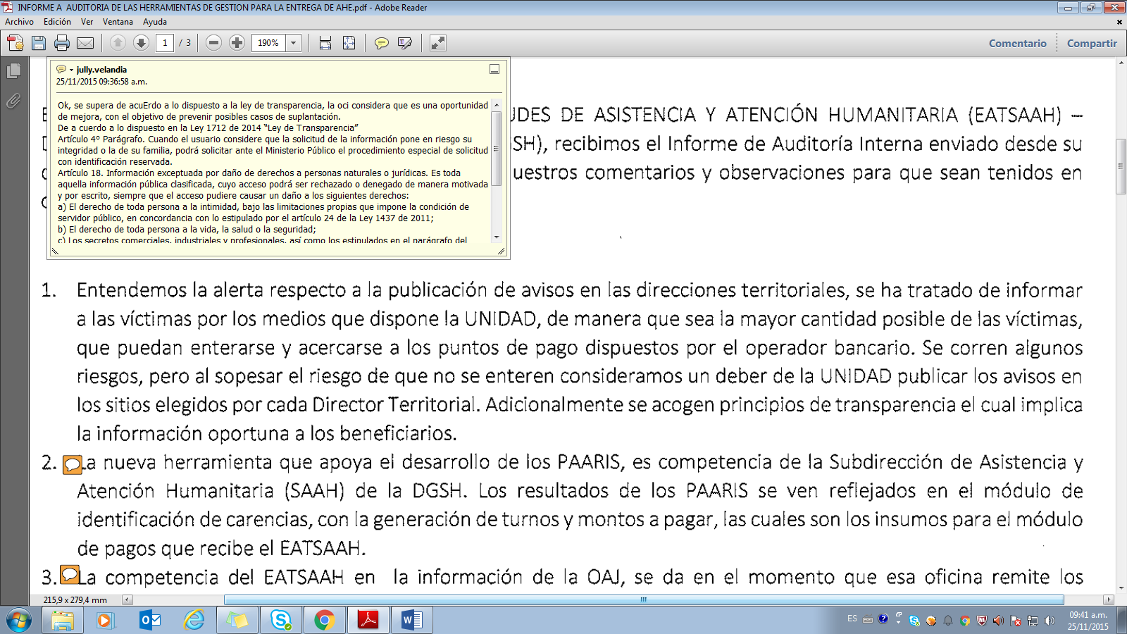***Respuesta EATSAAH 1:***

***Pronunciamiento OCI****:*

Frente a las observación 1, la respuesta de EATSAAH es aceptable de acuerdo a lo dispuesto en la Ley de Transparencia, de igual forma la OCI considera que es una oportunidad de mejora con el objetivo de prevenir posibles casos de suplantación en el cobro de la Ayuda Humanitaria, de acuerdo a lo dispuesto en la Ley 1712 de 2014 “Ley de Transparencia”, artículo 4° Parágrafo. Cuando el usuario considere que la solicitud de la información pone en riesgo su integridad o la de su familia, podrá solicitar ante el Ministerio Público el procedimiento especial de solicitud con identificación reservada. Artículo 18. Información exceptuada por daño de derechos a personas naturales o jurídicas. Es toda aquella información pública clasificada, cuyo acceso podrá ser rechazado o denegado de manera motivada y por escrito, siempre que el acceso pudiere causar un daño a los siguientes derechos:

a) El derecho de toda persona a la intimidad, bajo las limitaciones propias que impone la condición de servidor público, en concordancia con lo estipulado por el artículo 24 de la Ley 1437 de 2011;

b) El derecho de toda persona a la vida, la salud o la seguridad.

En estos casos aplicaría, porque se gestionan recursos del estado destinados a mejorar la condición de vida de población víctima de desplazamiento forzado que se encuentra en situación de vulnerabilidad.

2- Durante las visitas de la Auditoria se constató que la nueva herramienta que apoya el desarrollo de los PAARIS, no está funcionando.

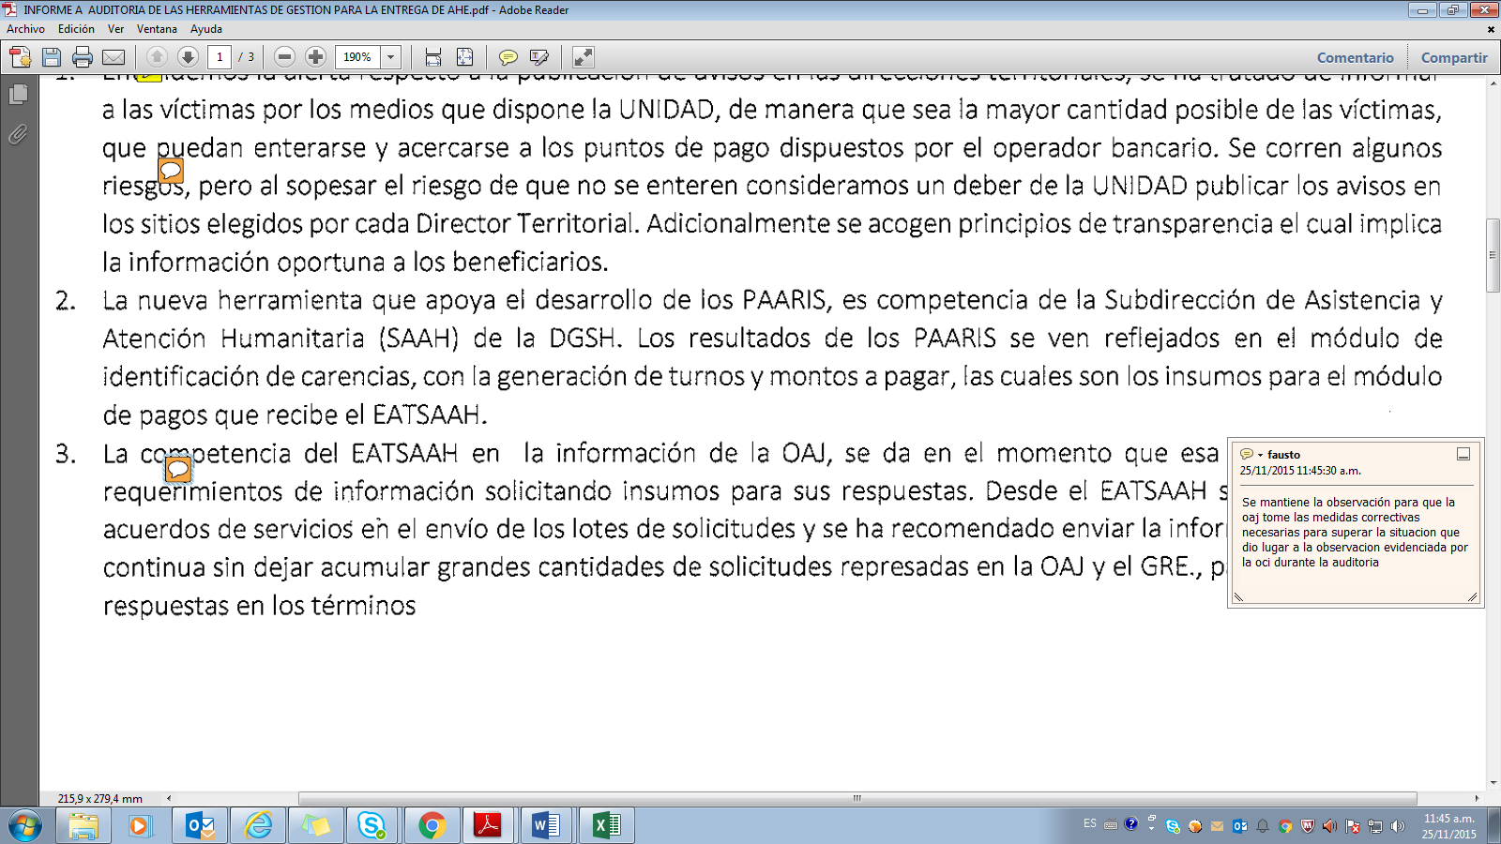***Respuesta EATSAAH 2:***

***Pronunciamiento OCI****:*

Respecto a la aclaración remitida por EATSAAH se mantiene la observación, la OCI evidenció en las diferentes visitas realizadas a las Direcciones Territoriales y puntos de atención de la UARIV deficiencias y constantes fallas en la herramienta cuando se emplea para la aplicación y registro de los PAARIS de asistencia de la población víctima, por lo anteriormente mencionado la OCI comprobará las respectivas correcciones en el Plan de Mejoramiento.

3- Se evidenció debilidad en la planeación de la OAJ, represan la información de los PQR´s, requerimientos judiciales los cuales son remitidos cuando está finalizando o se encuentran vencidos los términos de las solicitudes de información respecto a las acciones de sanción, desacatos y acciones de tutela, en una semana pueden llegar cerca de dieciséis mil (16.000) solicitudes que piden ser verificadas el estado actual de la Ayuda Humanitaria, de cada uno de los registros en último momento, en este año se han presentado una contingencia de 35 mil solicitudes, cuando este tema solo es apoyado por una persona EATSAAH.

***Respuesta EATSAAH 3:***

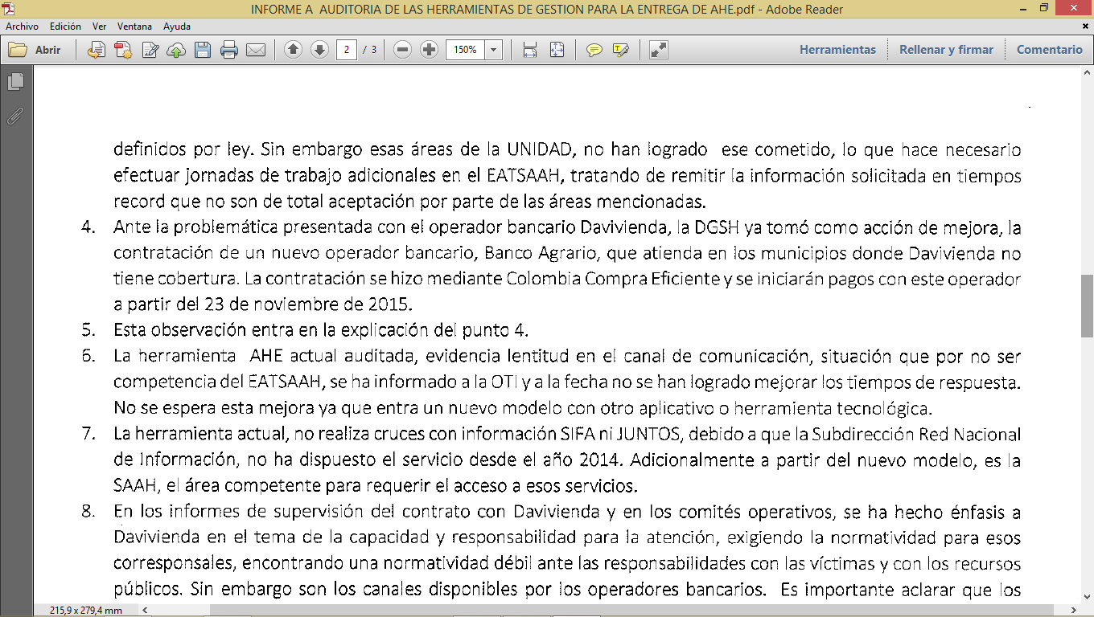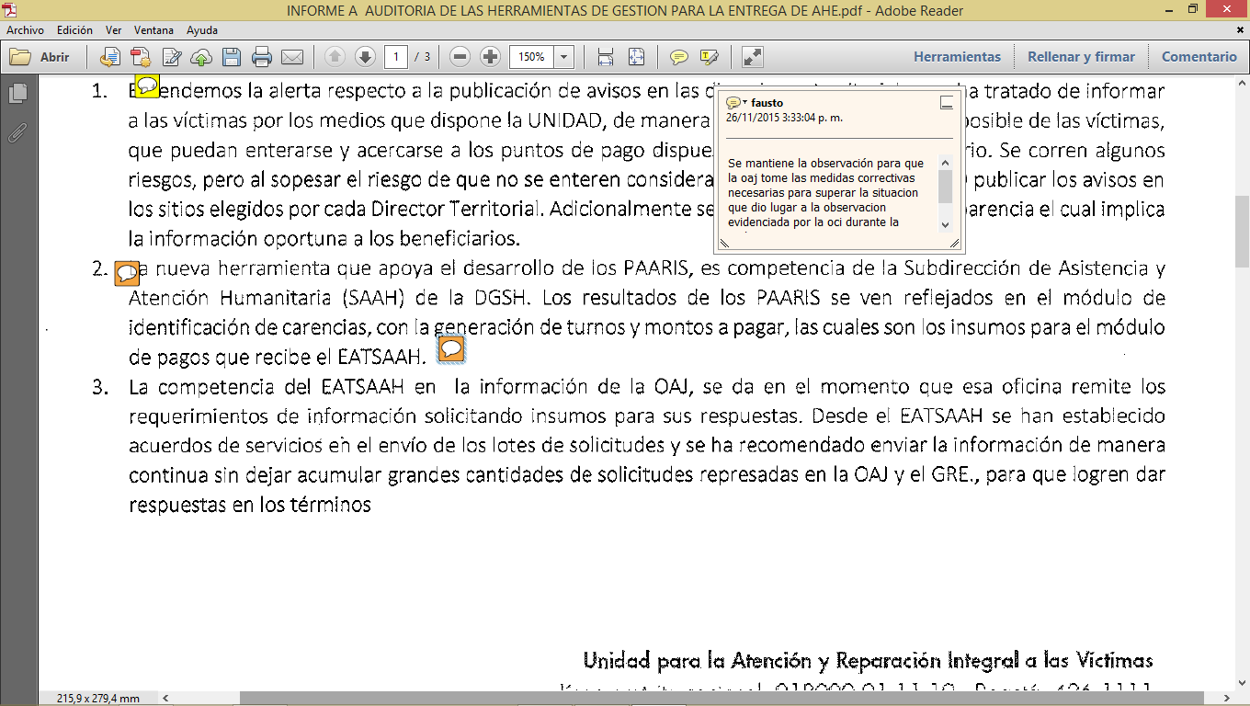

***Pronunciamiento OCI****:*

De acuerdo al pronunciamiento remitido a la OCI, se considera necesario involucrar en la formulación del plan de mejoramiento a los procesos de OAJ y GRE, con el objetivo que los tiempos de remisión de solicitudes de información a EATSAAH sean los requeridos para que este equipo conteste y genere insumos de buena calidad en los tiempos establecidos, así se acrecentará el nivel de aceptación de la población victima en las respuestas suministradas por la Unidad.

4- Han surgido diferentes problemas con el nuevo operador bancario Davivienda, obligando a el EATSAAH a efectuar recolocaciones de los nuevos giros, por falencias presentadas con este nuevo operador, generando reprocesos en el equipo de Solicitudes de Asistencia y Atención Humanitaria lo cual ocasiona un impacto negativo requiriendo nuevamente trabajo y tiempo (tanto del jefe del núcleo familiar, como de los colaboradores del equipo), evidenciando una pérdida económica, por los costos repetitivos frente al reproceso de la operación diaria. Ante estas situaciones la credibilidad e imagen de la UARIV está siendo afectada ante la población víctima en todo el territorio nacional.

5- Frente al nuevo operador bancario (DAVIVENDA) se evidenció debilidades en la gestión de acuerdo a la muestra revisada por la OCI, el cambio de entidad bancaria fue realizado por un hallazgo efectuado por la CGR, Banco Agrario era el anterior operador con una experiencia de 10 años en este proceso, ofrece una infraestructura más robusta con mayor cobertura en el territorio nacional.

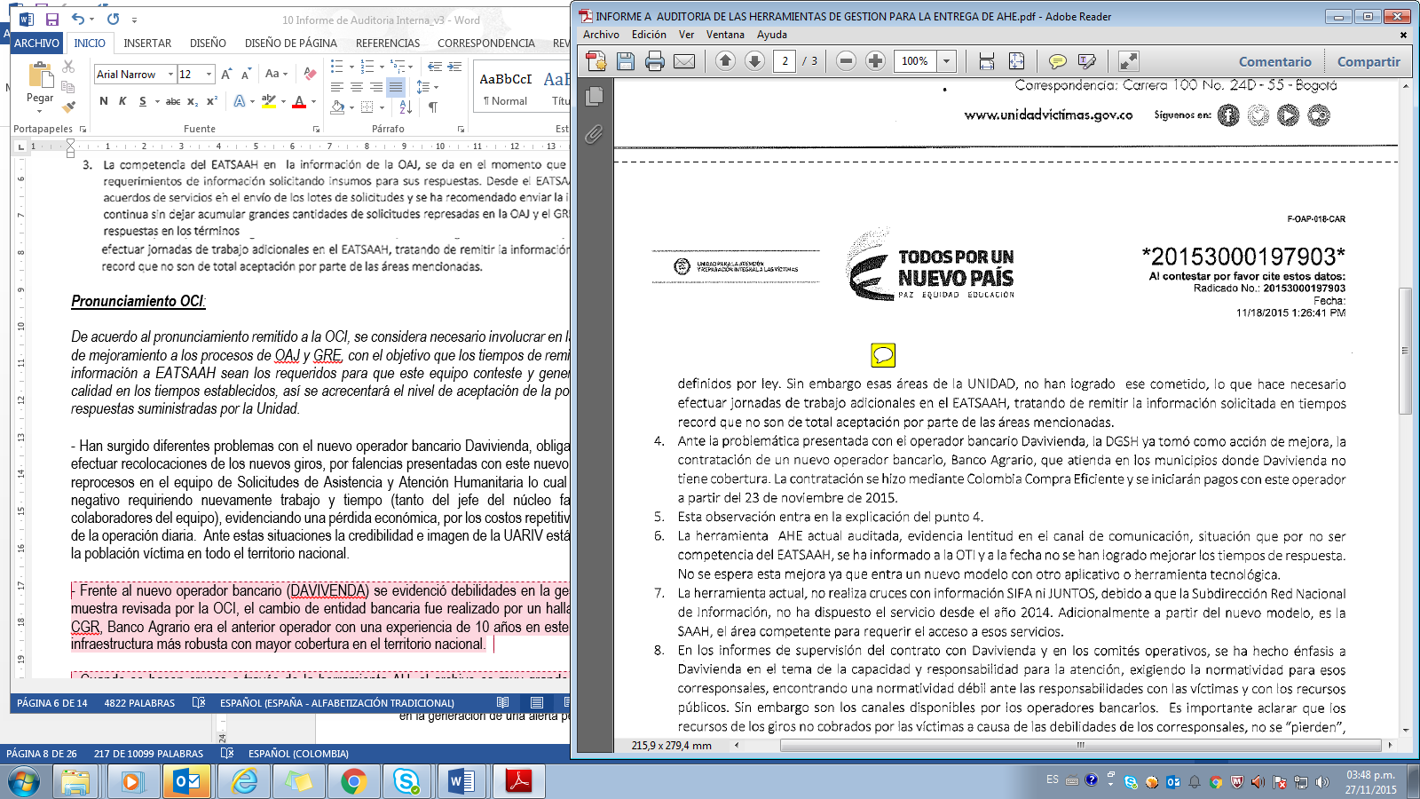***Respuesta EATSAAH 4 y 5:***

***Pronunciamiento OCI****:*

Frente a la respuesta suministrada por la DGSH, la OCI considera que se debe incluir en la formulación de esta acción en el plan de mejoramiento con el fin de hacer seguimiento a la propuesta y dar solución a la problemática presentada en esta observación, por medio de una supervisión detallada y estricta mensualmente en los cuales se detalle la ejecución en el territorio, para poder mitigar esta problemática presentada en las observaciones 4 y 5.

6- Cuando se hacen cruces a través de la herramienta AH, el archivo es muy grande y supera los dos mil registros, el aplicativo tarda en ejecutar las consultas y el tiempo de respuesta puede ser mayor a una hora por parte de la herramienta AH, debido a que el canal de datos tiene una capacidad baja para responder oportunamente.

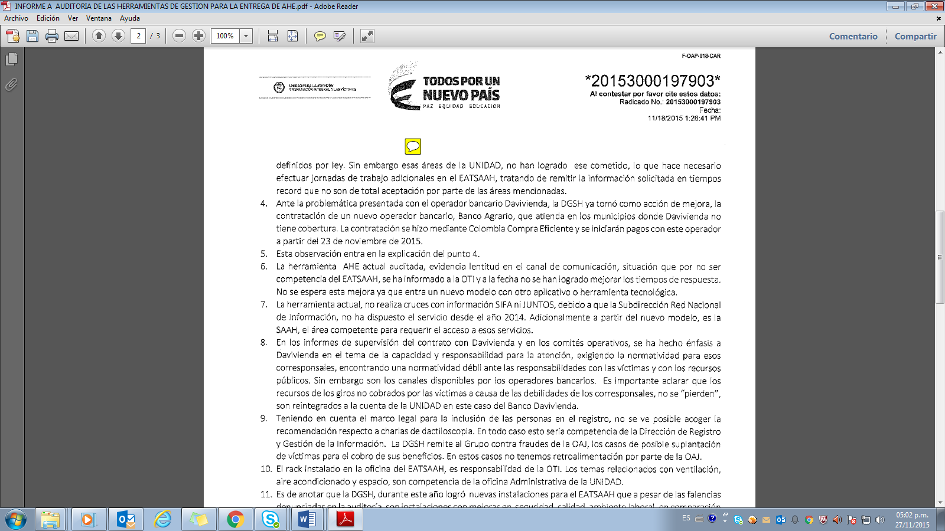***Respuesta EATSAAH 6:***

***Pronunciamiento OCI****:*

*Respeto a la anterior aclaración la OCI estima que es oportuna, esta nueva herramienta es una oportunidad de mejora la cual debe ser formulada en el plan de mejoramiento; la implementación de este nuevo aplicativo en la cual se efectuara el nuevo modelo que gestionara el pago de Ayuda Humanitaria entregada por la Unidad.*

7- El aplicativo AH posee una opción para verificar cada una de las solicitudes contra el SIFA (Sistema de Información más Familias en Acción) y JUNTOS (Programa Nacional de apoyo directo a los más Pobres), el corte de estas bases de datos no se encuentran actualizadas durante este año, generando riesgos frente a la asignación duplicada del componente de alimentación.

***Respuesta EATSAAH 7:***

***Pronunciamiento OCI****:*

Frente a la respuesta remitida por EATSAAH, aclara el actual panorama por lo tanto es una actividad que deben adelantar tanto la RNI y la SAAH donde se actualicen periódicamente estas fuentes de información que se aplican en el modelo existente y en el nuevo, por lo tanto la OCI comprobará las respectivas correcciones en el Plan de Mejoramiento.

8- Los corresponsales bancarios designados por Davivienda no tienen responsabilidad y capacidad por que no cumplen horarios, se han presentado situaciones donde no les alcanzan los recursos para entregar los pagos a los destinatarios y dejan perder los giros. Cuando los corresponsales cambian de dirección, no informan oportunamente a los puntos de atención y por consiguiente a los destinatarios, generando un retroceso frente a su solicitud porque las víctimas tienen que ubicar la nueva dirección del corresponsal bancario.

***Respuesta EATSAAH 8:***

***Pronunciamiento OCI****:*

Frente a la respuesta emitida por parte de EATSAAHI, se debe fortalecer el seguimiento a la supervisión y verificar las obligaciones contenidas en el contrato para que la normatividad frente a los corresponsales bancarios sea fortalecida y se cumpla estrictamente, con el objetivo de evitar afectaciones en el desembolso de las ayudas humanitarias de la población víctima. Por lo anteriormente expuesto se mantiene la observación.

9- Se recomienda realizar charlas de dactiloscopia a los corresponsales bancarios.

***Respuesta EATSAAH 9:***

***Pronunciamiento OCI****:*

De acuerdo a la respuesta suministrada a la OCI, se considera pertinente seguir con las acciones encaminadas, donde la DGSH pone en conocimiento de la OAJ las factibles irregularidades frente a la suplantación de los beneficiarios de ayuda humanitaria. Es recomendable que esta observación se tenga presente en el momento de suscribir contratos con operadores bancarios para que efectúen este tipo de entrenamiento a los empleados que efectúan directamente el pago a los beneficiarios de la ayuda, siendo esta una oportunidad de mejora.

10- El rack instalado en el piso donde se encuentra la oficina de Trámite de Solicitudes de Asistencia y Atención Humanitaria, no posee ventilación adecuada, ni tampoco cuenta con un sistema de Aire Acondicionado, tampoco cuenta con suficiente espacio libre.

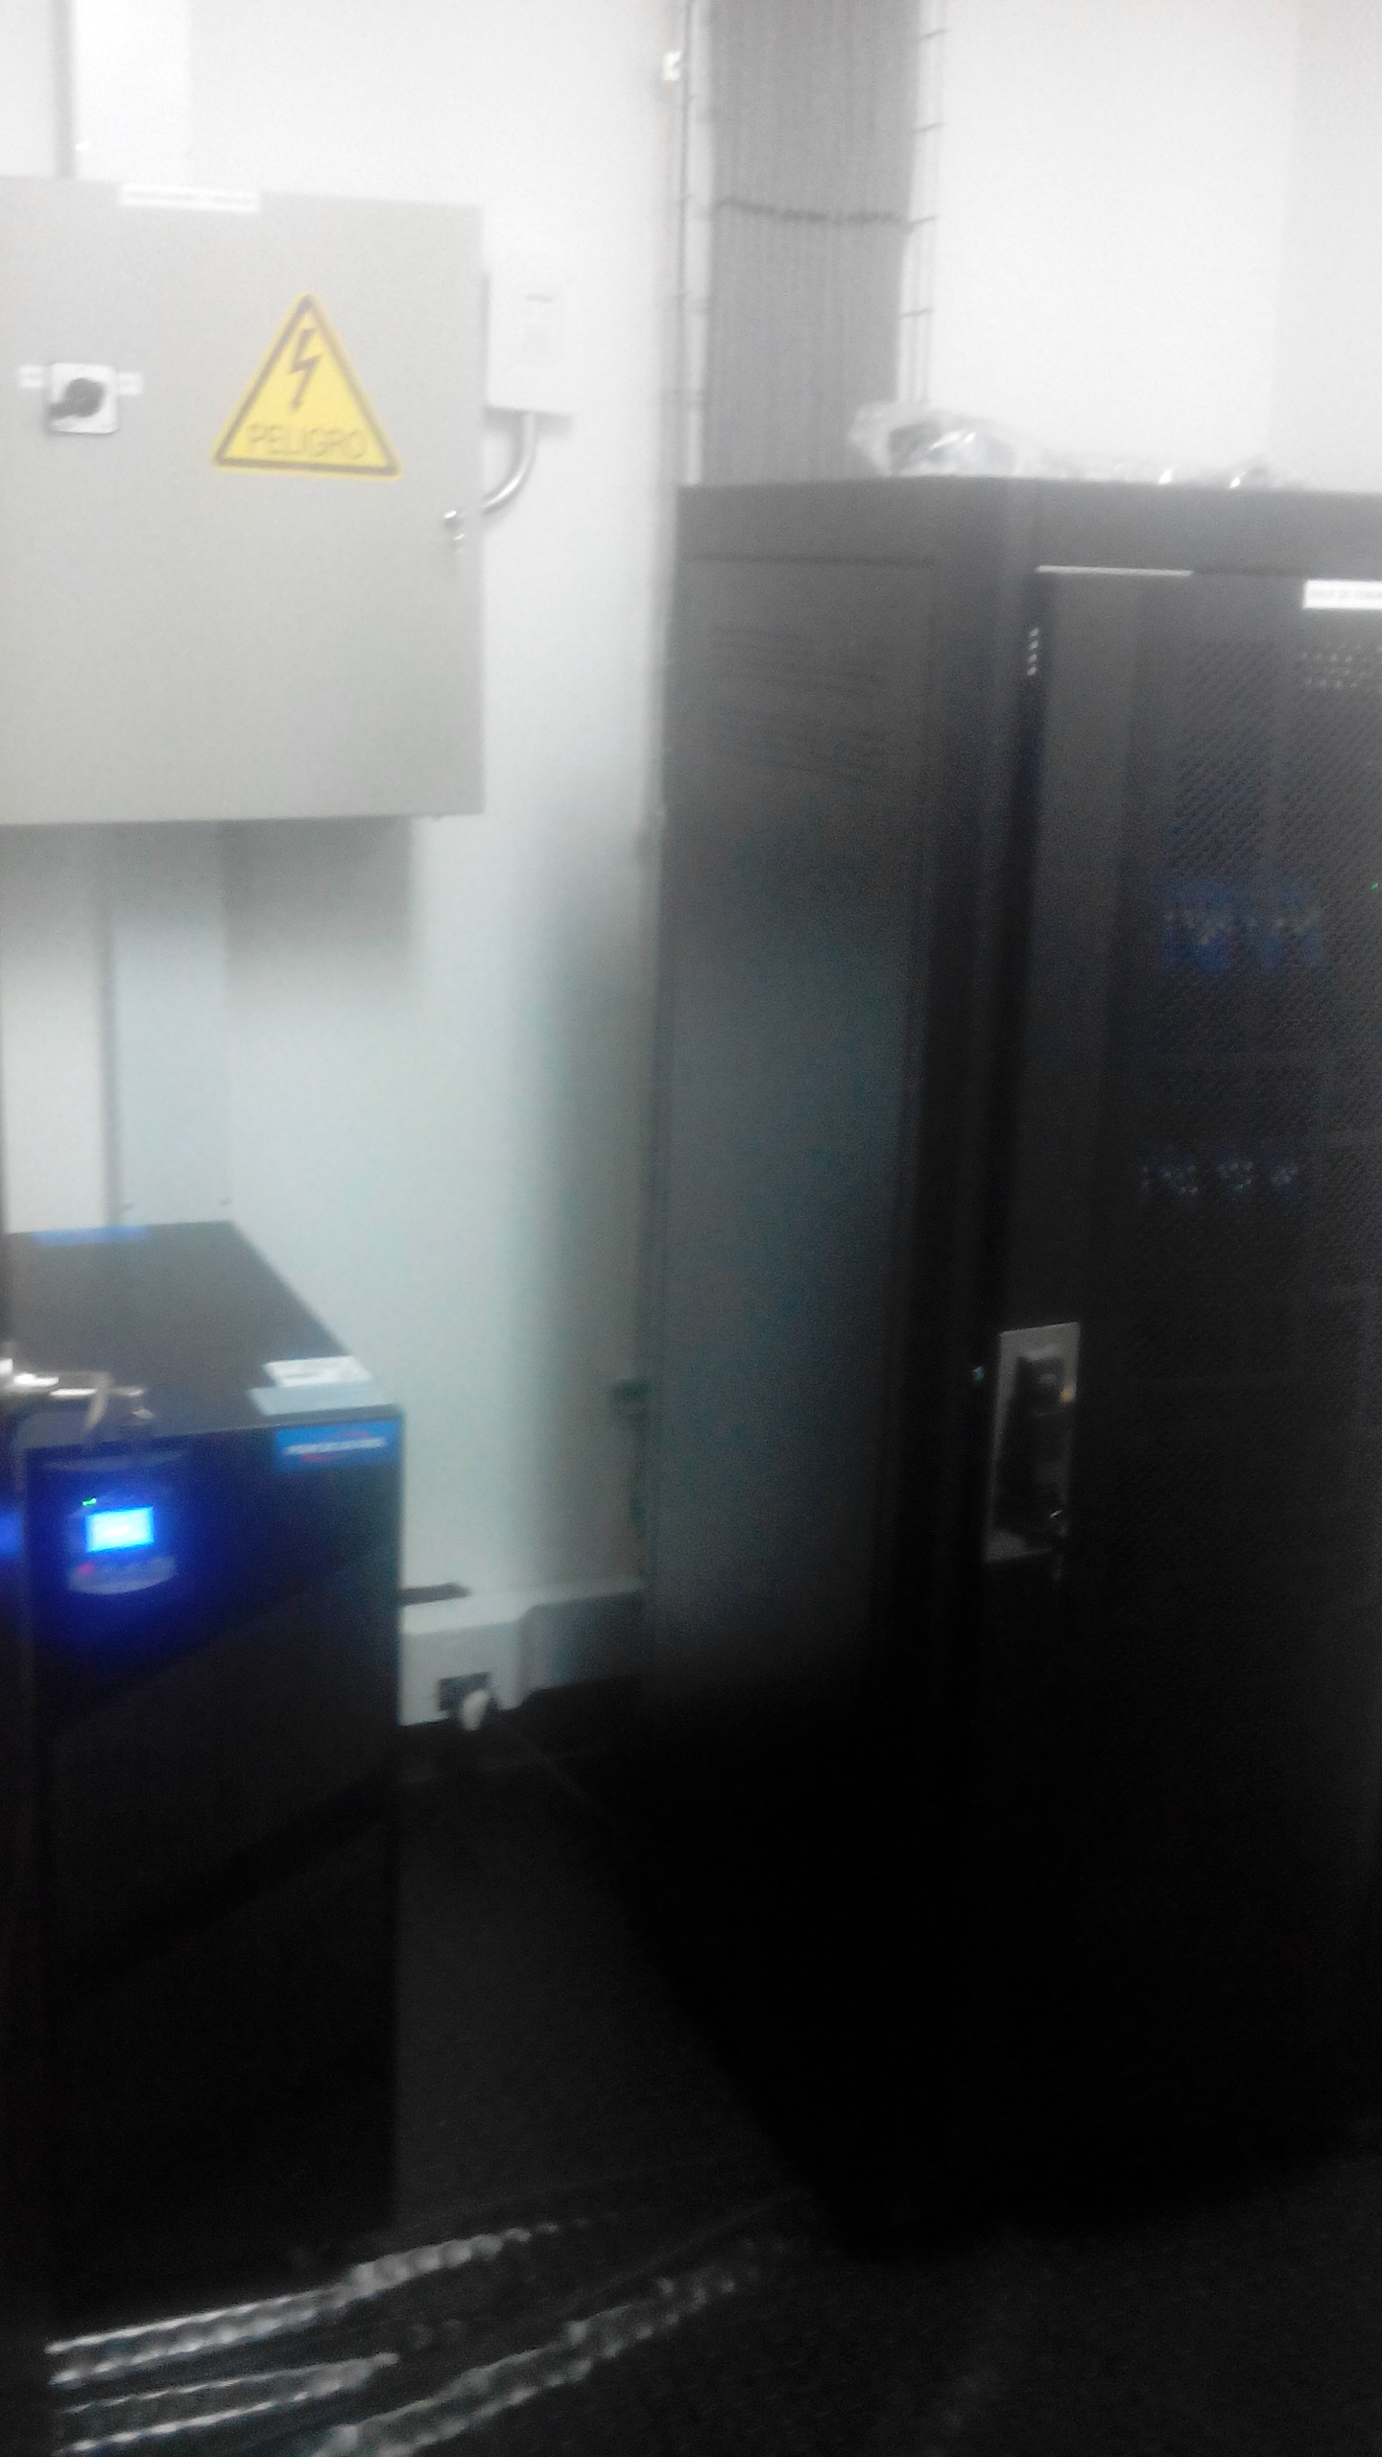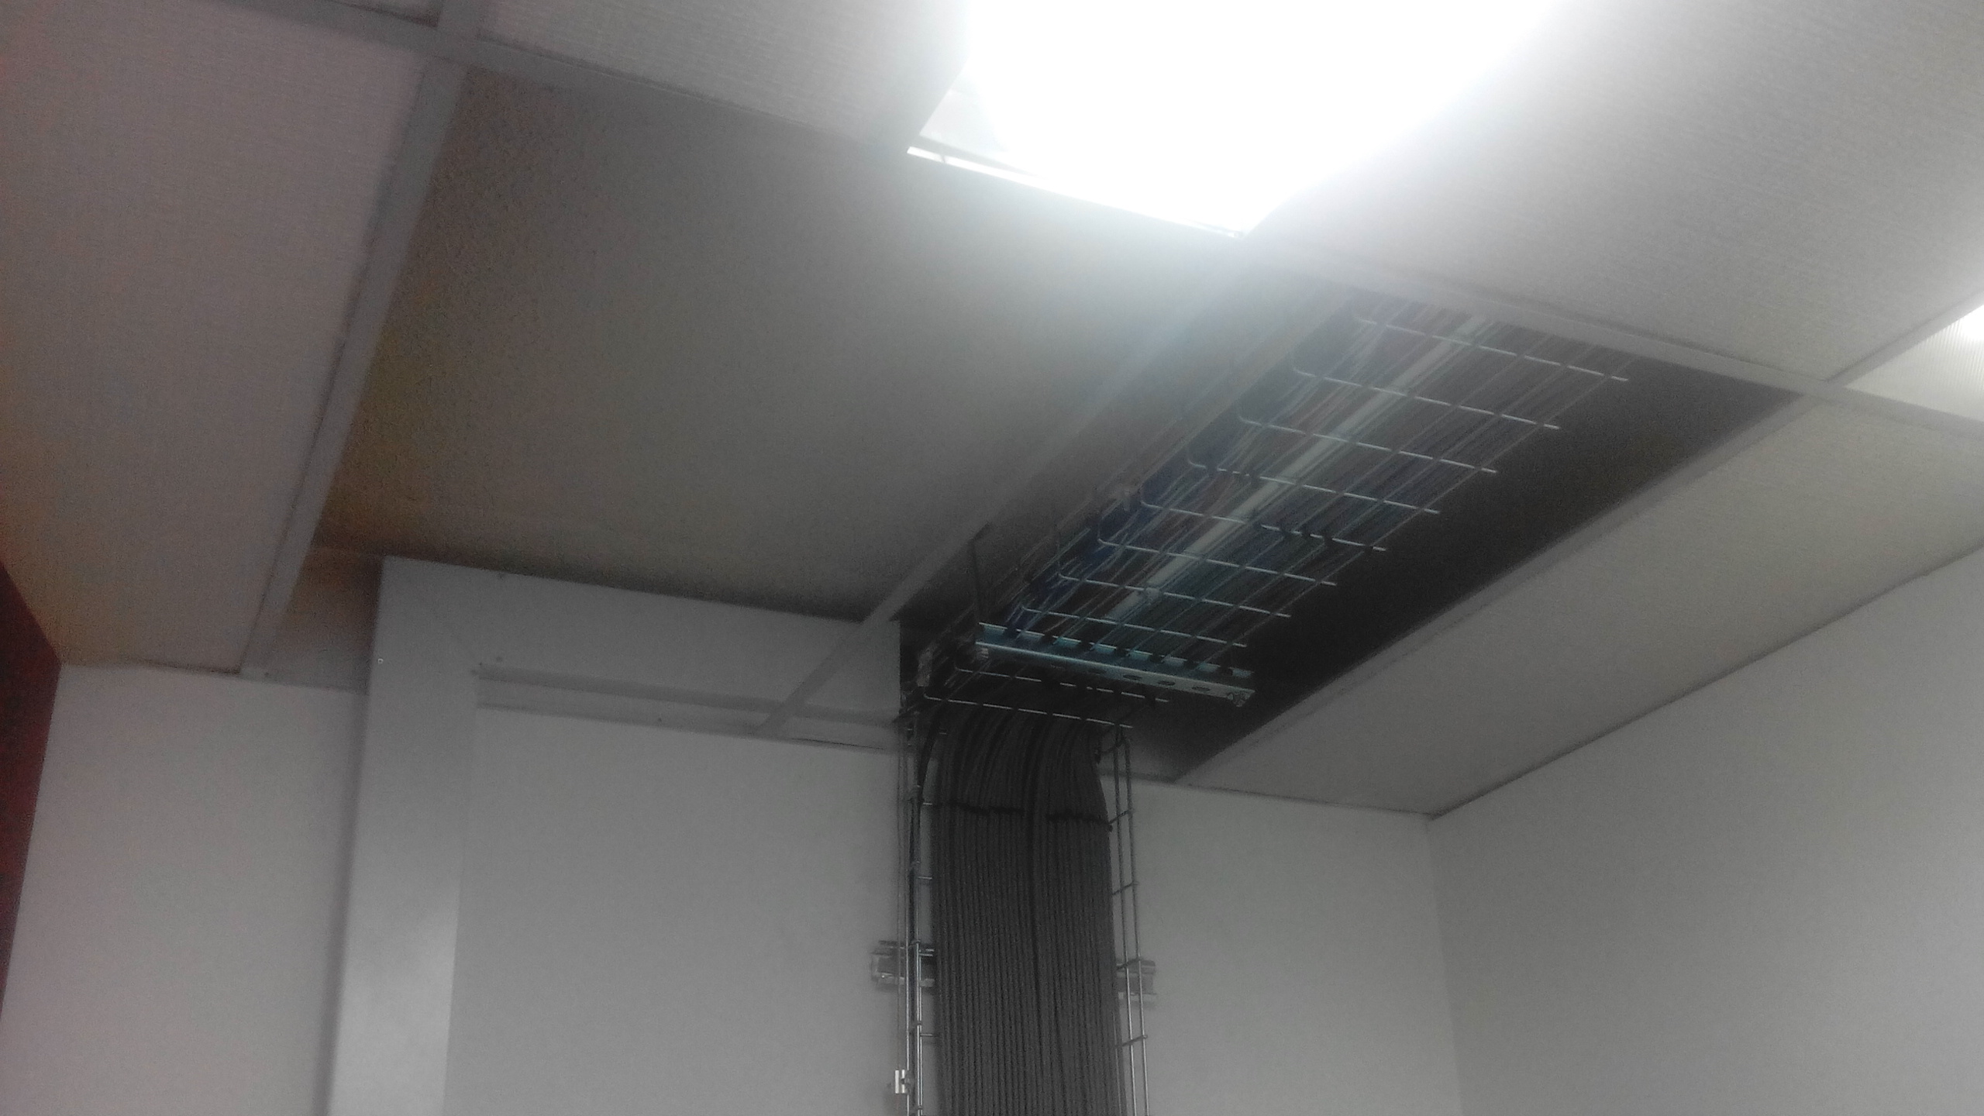

***Respuesta EATSAAH 10:***

***Pronunciamiento OCI****:*

De acuerdo a lo expuesto en la repuesta, se comprobará las respectivas correcciones en el Plan de Mejoramiento que deben ser adelantadas por la OTI.

11- En la sede del equipo EATSAAH, se comprobó que el ambiente es caluroso, únicamente poseen un baño para todas las mujeres y el de los hombres es insuficiente, se identificaron deficiencias por el limitado espacio de cada puesto de trabajo, en el momento de la visita no había señalización, con las anteriores situaciones es claro para la OCI que existen debilidades en la planeación en el proceso de Gestión Administrativa, porque no se revisan las condiciones mínimas de habitabilidad para el uso y destinación de oficinas, las instalaciones, no garantizan una buena ventilación, servicios sanitarios y evacuación de los funcionarios y colaboradores que hacen parte de este equipo.

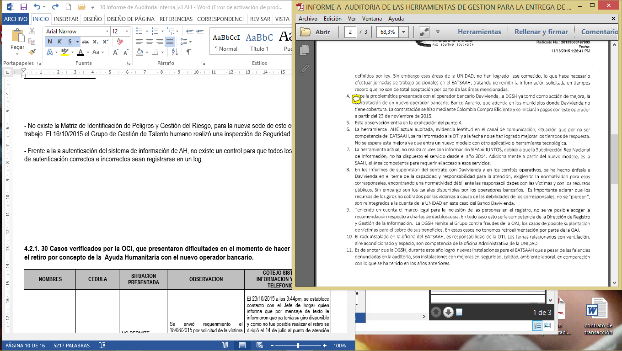***Respuesta EATSAAH 11:***

***Pronunciamiento OCI****:*

Frente al anterior pronunciamiento, la OCI considera prudente emitir una **Función de Advertencia** ya que se han evidenciado falta de controles en la ejecución de los procedimientos establecidos en el Proceso de Gestión Administrativa no se realiza una inspección detallada a los inmuebles que arrienda la UARIV, garantizando que sus instalaciones se encuentre en óptimas condiciones y cumpla con los requisitos necesarios para la destinación y uso de las sedes de la Unidad. Esta observación será trasladada a Grupo de Gestión Administrativa y Documental.

12- Frente a la a autenticación del sistema de información de AH, no existe un control para que todos los intentos de autenticación correctos e incorrectos sean registrarse en un log.

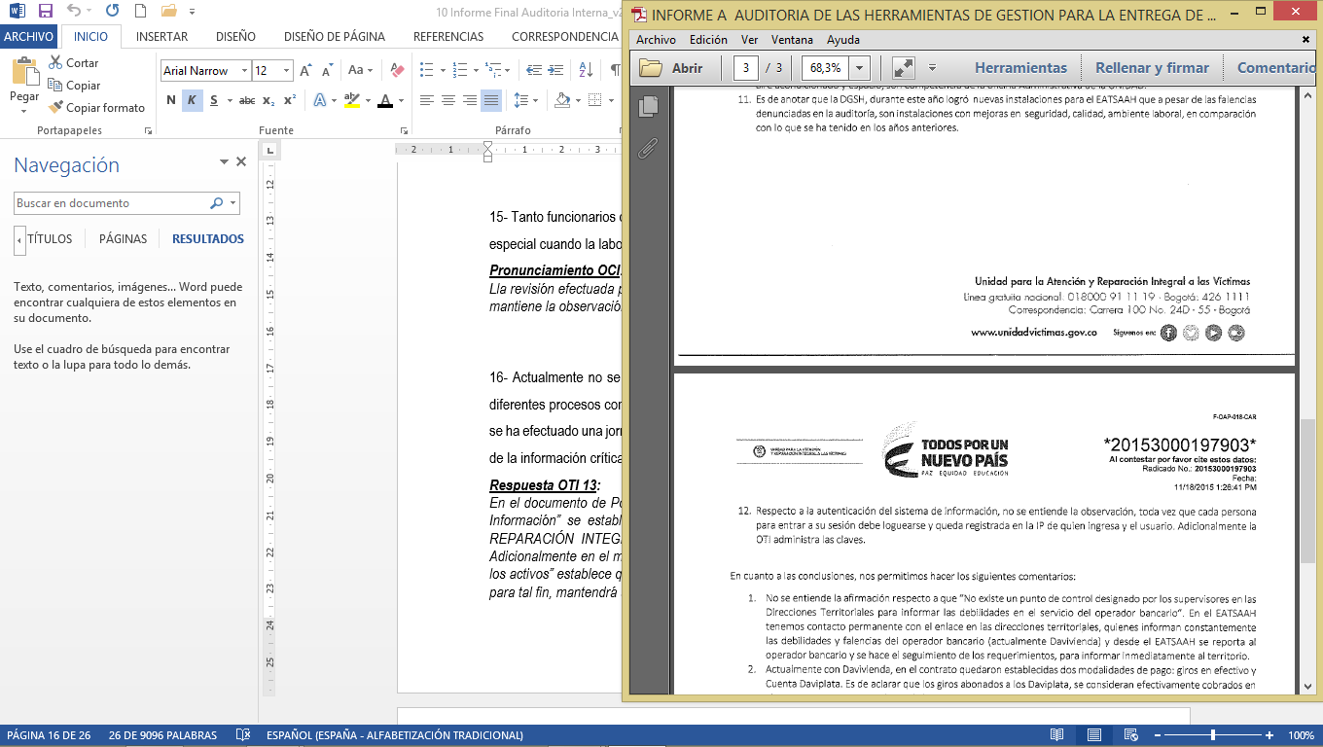***Respuesta EATSAAH 11:***

***Pronunciamiento OCI****:*

De acuerdo a la observación emitida por la OCI, en la que hace referencia al nivel de riesgo que está asociado a la ausencia del control en el log de auditoria, la herramienta AH no refleja los intentos de autenticación incorrectos, no quedan registrados para el respectivo seguimiento del administrador (aplicados en el chequeo de Elementos de auditoria - Sistemas de Información). Conforme a la respuesta de EATSAAH 6 en la que informa que se está trabajando en la implementación de un nuevo modelo el cual operará una nueva herramienta de AH, por lo tanto la observación se desvirtúa. La observación mencionada no hará parte del Plan de Mejoramiento de esta auditoría.

13- No existe la Matriz de Identificación de Peligros y Gestión del Riesgo, para la nueva sede de este equipo de trabajo. El 16/10/2015 el Grupo de Gestión de Talento humano realizó una inspección de Seguridad.

***Pronunciamiento OCI:***

*En la revisión efectuada por la OCI a las respuestas emitidas por la* ***EATSAAH,*** *se identificó que no existe pronunciamiento asociado a esta observación, por lo anterior se mantiene y en la formulación del plan de mejoramiento se involucrara al Grupo de Gestión de Talento Humano.*

**4.2.1. 30 Casos verificados por la OCI, que presentaron dificultades en el momento de hacer efectivo el retiro por concepto de la Ayuda Humanitaria con el nuevo operador bancario.**

|  |  |  |  |  |
| --- | --- | --- | --- | --- |
| **NOMBRES** | **CEDULA** | **SITUACIÓN PRESENTADA** | **OBSERVACIÓN** | **COTEJO SISTEMAS DE INFORMACIÓN Y CONTACTO TELEFÓNICO - OCI** |
| CARLOS AUDREY VILLANUEVA LAGUNA | 93369352 | NO PERMITE REALIZAR LA TRANSACCIÓN | Se envió requerimiento el 18/08/2015 por solicitud de la víctima quien manifiesta que al intentar realizar la transacción, el sistema no le indica el saldo disponible y no le permite realizar la transacción. | El 23/10/2015 a las 3:44pm, se establece contacto con el Jefe de hogar quien informa que por mensaje de texto le informaron que ya tenía su giro disponible y como no fue posible realizar el retiro se dirigió el 14 de julio al punto de atención e informó este inconveniente, nuevamente regreso al punto de atención el 22 de julio para que le solucionaran, y comunicó que aún no ha podido hacer efectivo su retiro. La información registrada en VIVANTO2 no concuerda con la fecha del pago 30/06/2015, un mes después aproximadamente se estableció este requerimiento. |
| NIDIA OSPINA GARZON | 38141035 | EL SISTEMA INFORMA QUE NO TIENE SALDO DISPONIBLE | Se envió requerimiento el 11/08/2015 por solicitud de la víctima quien manifiesta que al intentar realizar la transacción, el sistema le indica que no tiene saldo disponible. De acuerdo a VIVANTO el giro fue cobrado el 30 de junio de 2015, pero la víctima expresa que no ha realizado dicho cobro. | Se intentó contactar a la Señora Nidia (Jefe de Hogar), en repetidas ocasiones el 23/10/2015 en horas de la tarde y enviaba a buzón de voz. |
| YAMILET CASTAÑO GUASAQUILLO | 1059841957 | EL SISTEMA INFORMA QUE NO TIENE SALDO DISPONIBLE | Se envió requerimiento el 24/07/2015 por solicitud de la víctima quien manifiesta que al intentar realizar la transacción, el sistema le indica que no tiene saldo disponible. De acuerdo a VIVANTO el giro fue cobrado el 30 de junio de 2015, pero la víctima expresa que no ha realizado dicho cobro. | Se contacta a la Señora Yamilet quién informa que a los 8 días de haber interpuesto la queja logró realizar el retiro, la fecha de pago registrada en VIVANTO2 no corresponde. |
| YAMILETH ARENAS HERNANDEZ | 1110087026 | EL SISTEMA INFORMA QUE NO TIENE SALDO DISPONIBLE | Se envió requerimiento el 10/07/2015 por solicitud de la víctima quien manifiesta que al intentar realizar la transacción, el sistema le indica que no tiene saldo disponible. De acuerdo a VIVANTO el giro fue cobrado el 30 de junio de 2015, pero la víctima expresa que no ha realizado dicho cobro. | La Sra. Arenas Hernandez Jefe de Hogar de esta solicitud, no contestó las llamadas telefónicas realizadas por la OCI. |
| AURA ESPERANZA JOJOA JOSA | 28931793 | NO PERMITE REALIZAR LA TRANSACCION | Se envió requerimiento el 05/08/2015 por solicitud de la víctima quien manifiesta que al intentar realizar la transacción, el sistema no le indica el saldo disponible y no le permite realizar la transacción. | La Sra. Aura no contestó a las llamadas realizadas por la OCI. |

Se han presentado problemas con el siguiente corresponsal en Ibagué, esta situación fue reportada a la OCI dentro del marco de la auditoria agosto de 2015.

|  |  |  |
| --- | --- | --- |
| Foto Estudio Iris Nueva Imagen | Ubicación: Calle 11 A N° 3 - 33 Barrio Centro | No tienen horario de atención, es decir no atienden en jornada continua, generalmente manifiestan no tener disponible recursos para realizar el pago o ponen un aviso indicando que no se realizan pago a Víctimas. |

A partir del primer semestre de la actual vigencia fueron reportados los siguientes casos del municipio de San Luis (Tolima), los cuales presentaron inconvenientes con el pago de la Ayuda Humanitaria, estos Jefes de Hogar han declarado que  la persona encargada de efectuar esta tarea del corresponsal Bancario de Daviplata, les informa a los beneficiarios que aún no le han consignado los dineros. La OCI realizó la consulta en VIVANTO2 vs las órdenes de pago de AH, encontrando lo siguiente:

|  |  |  |  |  |  |  |  |
| --- | --- | --- | --- | --- | --- | --- | --- |
| **NOMBRES** | **CEDULA** | **FECHA ORDEN DE PAGO** | ***VIVANTO2FECHA PAGO*** | **VALOR TOTAL** | **DIRECCIÓN** | **MODALIDAD** | **CELULAR** |
| OLMEDO BARRERO LUGO | 14105218 | 19/03/2015 | *3/19/2015* | 1320000 | CONEXRED - CL 4 NO. 3 - 37 BRR CENTRO | DAVIPLATA | 3138559741 |
| MARIA LUDIVIA QUICENO DUQUE | 28647073 | 19/03/2015 | *3/19/2015* | 855000 | CONEXRED - CL 4 NO. 3 - 37 BRR CENTRO | DAVIPLATA | 3112002518 |
| MERCEDES PULECIO BONILLA | 28754463 | 19/03/2015 | *3/19/2015* | 180000 | CONEXRED - CR 5 NO. 9 - 53 CLL PRINCIPAL PAYANDE | DAVIPLATA | 3124096968 |
| MARINA CAYCEDO GUTIERREZ | 28755169 | 19/03/2015 | *3/19/2015* | 210000 | CONEXRED - CR 5 NO. 9 - 53 CLL PRINCIPAL PAYANDE | DAVIPLATA | 3144204532 |
| DEISY ESQUIVEL SILVESTRE | 28935682 | 19/03/2015 | *3/19/2015* | 210000 | CONEXRED - CR 5 NO. 9 - 53 CLL PRINCIPAL PAYANDE | DAVIPLATA | 3134447708 |
| HILDA GOMEZ LOPEZ | 28936279 | 19/03/2015 | *3/19/2015* | 210000 | CONEXRED - CR 5 NO. 9 - 53 CLL PRINCIPAL PAYANDE | DAVIPLATA | 3146392586 |
| JOSE GABRIEL CERQUERA | 2375304 | 19/03/2015 | 6/25/2015 | 180000 | CONEXRED - CR 5 NO. 9 - 53 CLL PRINCIPAL PAYANDE | GIRO DAVIVIENDA |  |
| CESAR AUGUSTO LOZANO LEAL | 5821645 | 19/01/2015 | 6/23/2015 | 450000 | CR 5 N° 3 – 110 | GIRO DAVIVIENDA |  |
| JOSE LEGUISAMON LOZANO RODRIGUEZ | 5971269 | 19/03/2015 | 4/6/2015 | 210000 | CONEXRED - CR 5 NO. 9 - 53 CLL PRINCIPAL PAYANDE | GIRO DAVIVIENDA |  |
| **NOMBRES** | **CEDULA** | **FECHA ORDEN DE PAGO** | ***VIVANTO2FECHA PAGO*** | **VALOR TOTAL** | **DIRECCIÓN** | **MODALIDAD** | **CELULAR** |
| JOSE DIOMEDES CLAVIJO PRECIADO | 6003578 | 19/03/2015 | 3/27/2015 | 270000 | CONEXRED - CR 5 NO. 9 - 53 CLL PRINCIPAL PAYANDE | GIRO DAVIVIENDA |  |
| JESUS HERNAN GUALTERO CIFUENTES | 6004242 | 19/03/2015 | 3/25/2015 | 210000 | CONEXRED - CR 5 NO. 9 - 53 CLL PRINCIPAL PAYANDE | GIRO DAVIVIENDA |  |
| ALEJANDRINO LOZANO VELA | 6004656 | 19/03/2015 | 3/28/2015 | 1320000 | CONEXRED - CL 4 NO. 3 - 37 BRR CENTRO | GIRO DAVIVIENDA |  |
| LILIA AGUDELO | 28917667 | 19/03/2015 | 6/30/2015 | 270000 | CONEXRED - CL 4 NO. 3 - 37 BRR CENTRO | GIRO DAVIVIENDA |  |
| SIMON BOLIVAR GUEVARA | 96359326 | 19/03/2015 | 3/30/2015 | 210000 | CONEXRED - CR 5 NO. 9 - 53 CLL PRINCIPAL PAYANDE | GIRO DAVIVIENDA |  |
| ROCIO ALEJANDRA RODRIGUEZ CESPEDES | 1192891753 | 19/03/2015 | 3/20/2015 | 180000 | CONEXRED - CR 5 NO. 9 - 53 CLL PRINCIPAL PAYANDE | GIRO DAVIVIENDA |  |
| CARLOS ALBERTO VILLANUEVA GUZMAN | 6004358 | 19/03/2015 | 3/19/2015 | 210000 | CONEXRED - CR 5 NO. 9 - 53 CLL PRINCIPAL PAYANDE | DAVIPLATA | 3134345384 |
| AURORA MURILLO MERA | 28936516 | 19/03/2015 | 3/19/2015 | 270000 | CONEXRED - CL 4 NO. 3 - 37 BRR CENTRO | DAVIPLATA | 3145501037 |
| LILIA VASQUEZ RODRIGUEZ | 28936715 | 19/03/2015 | 3/19/2015 | 270000 | CONEXRED - CL 4 NO. 3 - 37 BRR CENTRO | DAVIPLATA | 3135487604 |
| AMPARO GODOY | 28939547 | 19/03/2015 | 3/19/2015 | 1320000 | CONEXRED - CL 4 NO. 3 - 37 BRR CENTRO | DAVIPLATA | 3135311634 |
| LUZ AMANDA HOYOS LOPEZ | 30394415 | 19/03/2015 | 3/19/2015 | 270000 | CONEXRED - CL 4 NO. 3 - 37 BRR CENTRO | DAVIPLATA | 3106553776 |
| LUZ MERY GUTIERREZ VERA | 52589078 | 19/03/2015 | 3/19/2015 | 270000 | CONEXRED - CL 4 NO. 3 - 37 BRR CENTRO | DAVIPLATA | 3138005384 |
| MARTHA ROCIO BONILLA PULECIO | 65554602 | 19/03/2015 | 3/19/2015 | 1320000 | CONEXRED - CL 4 NO. 3 - 37 BRR CENTRO | DAVIPLATA | 3214193649 |
| LUIS HERNANDO TARAZONA VARGAS | 80040603 | 19/03/2015 | 3/19/2015 | 855000 | CONEXRED - CL 4 NO. 3 - 37 BRR CENTRO | DAVIPLATA | 3143284346 |
| JHON ALEXANDER ARAGON REYES | 80058075 | 19/03/2015 | 3/19/2015 | 180000 | CONEXRED - CR 5 NO. 9 - 53 CLL PRINCIPAL PAYANDE | DAVIPLATA | 3216831617 |
| DIANA PAOLA GUTIERREZ VEGA | 1003699745 | 19/03/2015 | 3/19/2015 | 210000 | CONEXRED - CL 4 NO. 3 - 37 BRR CENTRO | DAVIPLATA | 3133152110 |

De la muestra anterior se observa que la fecha de orden de pago es igual a la fecha del pago registrada en VIVANTO2, lo cual evidencia debilidades en dichos registros.

De otra parte, la OCI durante las visitas realizadas a la DT Central en el marco de esta auditoría evidencia que se presentaron problemas con los corresponsales bancarios del Tolima y la población víctima, debido a la falta de disponibilidad de dinero en el punto de pago para desembolsar las Ayudas Humanitarias y que debían esperar hasta el próximo pago:

|  |  |  |  |  |
| --- | --- | --- | --- | --- |
| **Municipio** | **Canal de Pago** | **Código Punto** | **Nombre del Establecimiento de Comercio** | **Dirección** |
| Alpujarra | Movilred | 158486 | ALPUJARRA TOLIMA | CARRERA 5 NO 4 - 50 CENTRO |
| Armero (guayabal) | Movilred | 158441 | ARMERO GUAYABAL  TOLIMA  2 | CR 6 NO. 7 47 LC 3 |
| Ataco | Movilred | 158386 | ATACO TOLIMA | CALLE 8 5-49 |
| Cajamarca | Movilred | 158371 | CAJAMARCA TOLIMA | CARRERA 7 # 7-19 |
| Carmen Apicala | Movilred | 158482 | CARMEN DE APICALA TOLIMA | CALLE 5 # 4- 47 BARRIO CENTRO |
| Coello | Conexred | 95660 | NESTOR CRUZ NUÑEZ | CARRERA 3 CALLE 5 ESQUINA |
| Coello | Conexred | 117057 | TIENDA JG | CARRERA 1E N° 1 -105 B. LAS BRISAS GUALANDAY |
| Flandes | Oficina Banco | 3560 | OFICINA BANCO GIRARDOT | CALLE 16 # 10-28 |
| Flandes | Oficina Banco | 3562 | OFICINA BANCO CENCOSUD JUMBO GIRARDOT | CALLE 28 # 13-30 |
| Icononzo | Conexred | 116962 | CHOROME.COM | CARRERA 6 N° 5 59 BRR CENTRO |
| Melgar | Oficina Banco | 4460 | OFICINA BANCO MELGAR | CARRERA 26 # 6-36 |
| Natagaima | Movilred | 158331 | NATAGAIMA TOLIMA | CARRERA 5 5-30 |
| Ortega | Oficina Banco | 1669 | OFICINA BANCO ORTEGA | CARRERA 5 # 10-41 |
| Planadas | Movilred | 158368 | PLANADAS TOLIMA | CARRERA 6 7.-45 |
| Prado | Movilred | 158376 | PRADO TOLIMA | MANZANA B LOCAL 5 BARRIO LA ESPERANZA |
| Purificación | Conexred | 115590 | DROGUERIA PHARMA VILLAS | AV BRR EL CRUCE B SANTA LIBRADA |
| Saldaña | Movilred | 158497 | SALDANA TOLIMA | CARRERA 17 NO 16 - 53 CENTRO |
| San Luis | Movilred | 158389 | EL GUAMO TOLIMA | CALLE 11 N 11 - 04 CENTRO |
| Venadillo | Movilred | 158490 | VENADILLO TOLIMA | CALLE 2# 4 -60 |

***Pronunciamiento OCI****:*

*No se remitió respuesta por parte de la EATSAAH para los 30 casos verificados por la OCI, que presentaron dificultades en el momento de hacer efectivo el retiro por concepto de la Ayuda Humanitaria.*En el seguimiento de la nueva herramienta y con la ejecución del nuevo contrato con el Banco Agrario, se verificará que las debilidades presentadas en este numeral se hayan superado.

|  |
| --- |
| 1. **CONCLUSIONES DE AUDITORÍA** |

La Oficina de Control Interno, después de efectuar la Auditoria, donde se verificó la gestión en la aplicación del procedimiento de Verificación y Pagos – Colocación de giros de Atención Humanitaria del proceso de Gestión Humanitaria, concluye lo siguiente:

- Cada una de las actividades y esfuerzos se encuentran direccionados al cumplimiento y logro de los objetivos propuestos, gracias al trabajo en equipo, nivel de compromiso de cada una de las personas que conforman el grupo de Trámite de Solicitudes de Asistencia y Atención Humanitaria, los cuales apoyan el cumplimiento de metas y objetivos de la Unidad.

- No existe un punto de control designado por los supervisores en las Direcciones Territoriales, para informar las debilidades en la prestación de servicios que proporciona el operador bancario Davivienda por medio de los corresponsales en territorio, estos inconvenientes han generado constantes quejas de la población víctima ante la UARIV.

- El equipo EATSAAH a lo largo del ejercicio de la auditoria estuvo muy atento a los requerimientos efectuados durante las diferentes visitas y solicitudes de la OCI, así mismo es un proceso muy perceptivo a cada una de las sugerencias emitidas durante las reuniones de trabajo de la auditoria.

- Durante la verificación de la situación irregular y dificultades con los corresponsales bancarios de los 30 casos que presentaron inconvenientes para hacer efectivo el giro por concepto de Ayuda Humanitaria, la OCI estableció que el 63.3% de la muestra analizada en la herramienta VIVANTO2 el registro correspondiente a la fecha de pago no es la real del desembolso, es igual a la del orden de pago generada por el equipo EATSAAH.

- EATSAAH tiene de manera organizada la información de la operación diaria la cual se dispone en un backup; lo que redujo de manera significativa el tiempo fuera por daños técnicos sucedidos en del data center y la perdida de información después de este incidente, gracias a estas copias de datos se recuperó rápidamente la información procesada durante este problema técnico.

- La herramienta AH apoya la gestión diaria en el proceso que efectúa EATSAAH, permite realizar seguimiento frente al trámite de la programación de los turnos de AH, cuando se hacen cambios y correcciones de los campos de nombres, apellidos del registro de cada solicitante, también apoya la aplicación de los puntos de control permite apoyar la validación de los datos con las fuentes de la RNEC, FOSYGA y SIRI. Adicionalmente admite asignar de acuerdo a la categoría de vulnerabilidad del núcleo familiar el valor correspondiente de la Ayuda de manera automática.

|  |
| --- |
| 1. **RECOMENDACIONES** |

- Conforme a los pronunciamientos de la DGSH y EATSAAH con la creación y puesta en marcha del nuevo modelo y del sistema de información que apoyará la operatividad de los trámites de AH, deben aplicarse las **Políticas de Gobierno de Datos y seguridad de la información** dispuesta en la Resolución No. 00740 del 11/11/2014.

- En la fase de la definición de necesidades, requerimientos técnicos, desarrollo, pruebas e implementación de la nueva herramienta que gestionará el modelo AH se debe cumplir con las condiciones dispuestas en *la* **Lista de chequeo de elementos de auditoria - Sistemas de Información**, **Requisitos mínimos de Seguridad** **para la construcción de Sistemas de Información**, donde se establece cada una de las exigencias mínimas de seguridad para la construcción o adquisición de software por la UARIV establecido por la OTI.

- En la probable fase de migración de la data histórica con los registros de los tramites del aplicativo Ayuda Humanitaria, debe planearse la programación de la migración con suficiente antelación para no perjudicar la operatividad de la DGSH y la atención de los puntos (consultas efectuadas a través de VIVANTO2) que se presta a la población víctima.

- EATSAAH, debe continuar aplicando buenas prácticas por medio de los enlaces territoriales impartiendo instrucciones clara frente al manejo y publicación de los avisos de notificación, **con el objetivo de prevenir posibles casos de suplantación y pagos a tramitadores para acceder al cobro de la Ayuda Humanitaria, y prevenir posibles daños al derecho de intimidad, reserva de los datos personales y seguridad de la población víctima.**

*-* Fortalecer el empleo de los criterios y principios que se encuentran en la resolución 0740 de 2014 de confidencialidad, integridad y disponibilidad de la información, en las herramientas de la Unidad, para su respectiva implementación.

- La OCI estableció que es muy importante actualizar constantemente las fuentes de información de la RNEC, SIFA, JUNTOS en el reciente modelo de Ayuda Humanitaria que será implementado por medio de la nueva herramienta AH, la cual se va a requerir para hacer la verificación en los diferentes puntos de control en el procedimiento de verificación y pagos de colocación de giros de atención humanitaria para hacer los respectivos cruces en cada una de las actividades requeridas en la generación del Orden de Pago.

- Es necesario reforzar las acciones encaminadas al seguimiento y a la supervisión del contrato con Davivienda, verificando el cumplimiento de cada una de las obligaciones contenidas en el contrato, en especial donde se encontraron debilidades, con el ánimo que se cumpla estrictamente, previniendo posibles afectaciones en el cumplimiento del desembolso de las ayudas humanitarias de la población víctima presente en todo el territorio nacional.

**ANEXOS**

**ANEXO 1: CONTROL DE CAMBIOS**

| **Versión** | **Ítem del cambio** | **Cambio realizado** | **Motivo del cambio** | **Fecha del cambio** |
| --- | --- | --- | --- | --- |
| 02 |  | Se incluye el ítem de número de informe. Se elimina el ítem 4.2 oportunidades de mejora. | Al revisar el formato se determinó que era necesario actualizarlo. | 24/02/2015 |
| 03 |  | Se incluye la opción tipo de informe, con el fin de poder entregar un informe preliminar o final. | Actualización del procedimiento de Auditorías Internas | 28/07/2015 |